Л.7 Полевые транзисторы: характеристики, параметры, модели. Классификация полевых транзисторов (ПТ). Устройство и принцип действия ПТ с управляющим p-n-переходом. Физические параметры (сопротивление канала, напряжение отсечки, крутизна) и их зависимости от температуры. ВАХ в схеме с общим истоком. Особенности ПТ с барьером Шоттки.

**Полевые транзисторы**, в которых сила проходящего через них тока регулируется внешним электрическим полем, т.е. напряжением. Это принципиальное различие между ним и биполярным транзистором, где сила основного тока регулируется управляющим током.

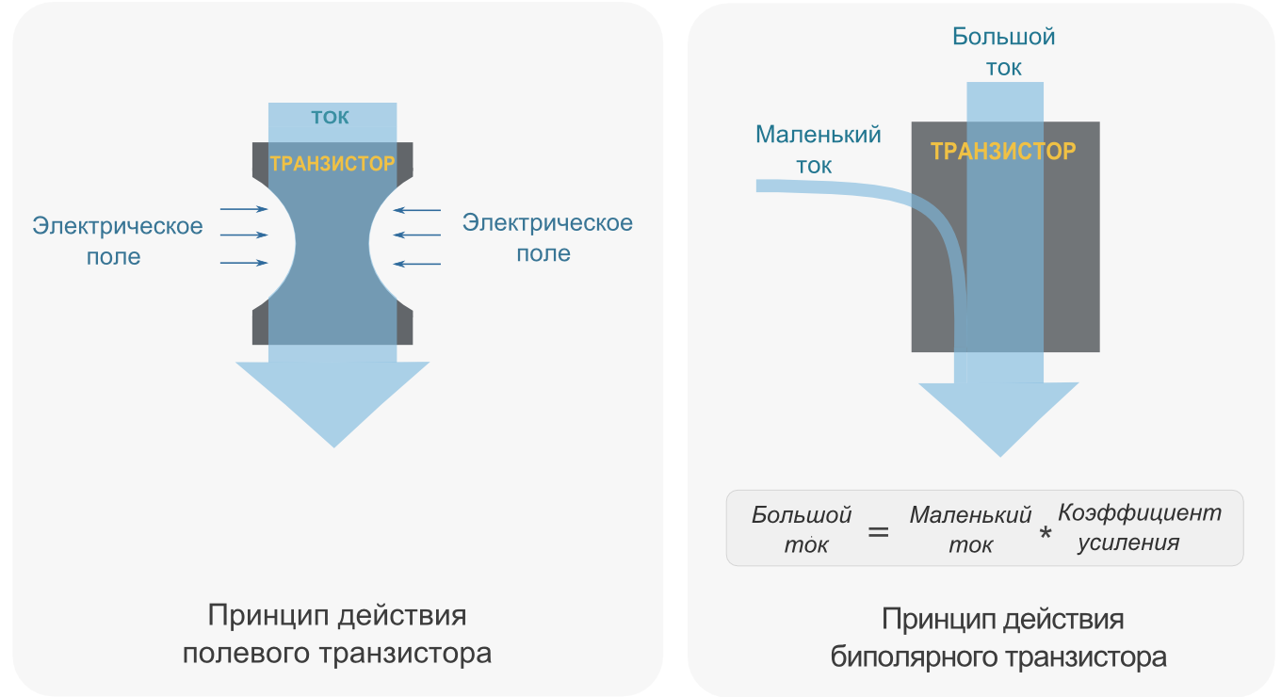

*Идея регулировки тока электрическим полем пришла из электронных ламп. Первый патент на эту тему получен Лилиенфельдом в 1926—1928 годах. Однако технологические трудности в реализации этой идеи на практике позволили создать первый работающий прибор только в 1960 году. В 1977 году Джеймс Маккаллахем из* [*Bell Labs*](https://ru.wikipedia.org/wiki/Bell_Labs) *установил, что использование полевых транзисторов может существенно увеличить производительность существующих вычислительных систем. Для реализации сверхбольших интегральных схем (СБИС) созданы сверхминиатюрные полевые микротранзисторы. Они делаются с геометрическим разрешением менее 100 нм. У таких приборов толщина подзатворного диэлектрика доходит до нескольких атомных слоев. Приборы работают в микромощном режиме, выполняются на «напряженном» кремнии, имеют металлический затвор и используют для подзатворного диэлектрика материал на основе соединений гафния*

По большому счету, оба типа транзисторов являются устройствами, управляемыми **зарядом в полупроводнике управляющего электрода.** С этой точки зрения полевые транзисторы требуют той же мощности переключения, что и биполярные, но только на время их включения и выключения. Как только полевой транзистор включился, управляемый ток равен нулю. Теоретически скорости переключения полевого и биполярного транзисторов близки и определяются временем переноса заряда из/в область полупроводника. Типовая величина этого времени составляет 20-200 рS и зависит от размеров транзистора. В цифровых и силовых транзисторах использование полевиков более популярно, что объясняется простотой управления (электрод изолирован от области переноса тока), отсутствием энергии для поддержания открытого состояния прибора (ток равен нулю) и уменьшенным временем выключения (нет рассасывания носителей). В силовой электронике важно, что канал полевого транзистора ведет себя как резистор (падение напряжения увеличивается с увеличением тока, в противоположность биполярному транзистору, где падения напряжения уменьшается при увеличении тока и нагреве кристалла).

**Полевые транзисторы** (**FET:** Field-Effect-Transistors) разделяются на два типа – полевой транзистор с управляющим PN-переходом (**JFET:** Junction-FET) и *полевой транзистор с изолированным затвором* (**MOSFET:** Metal-Oxid-Semiconductor-FET).

Каждый из типов может быть как с N–каналом, так и с P-каналом. У транзисторов с N-каналом в роли носителей электрического заряда выступают электроны, у транзисторов с P-каналом – дырки.

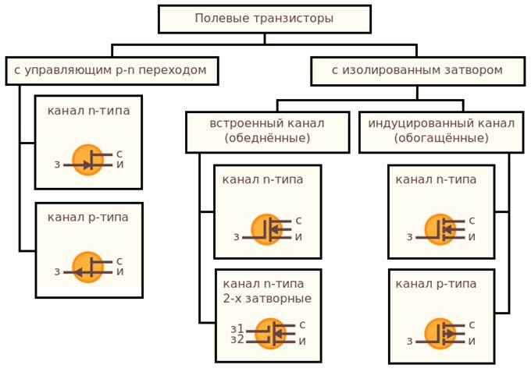

**Часть 1. Полевой транзистор с управляющим PN-переходом (JFET) и N-каналом** (Принцип работы транзистора P-типа аналогичен, только меняется полярность источников напряжения).

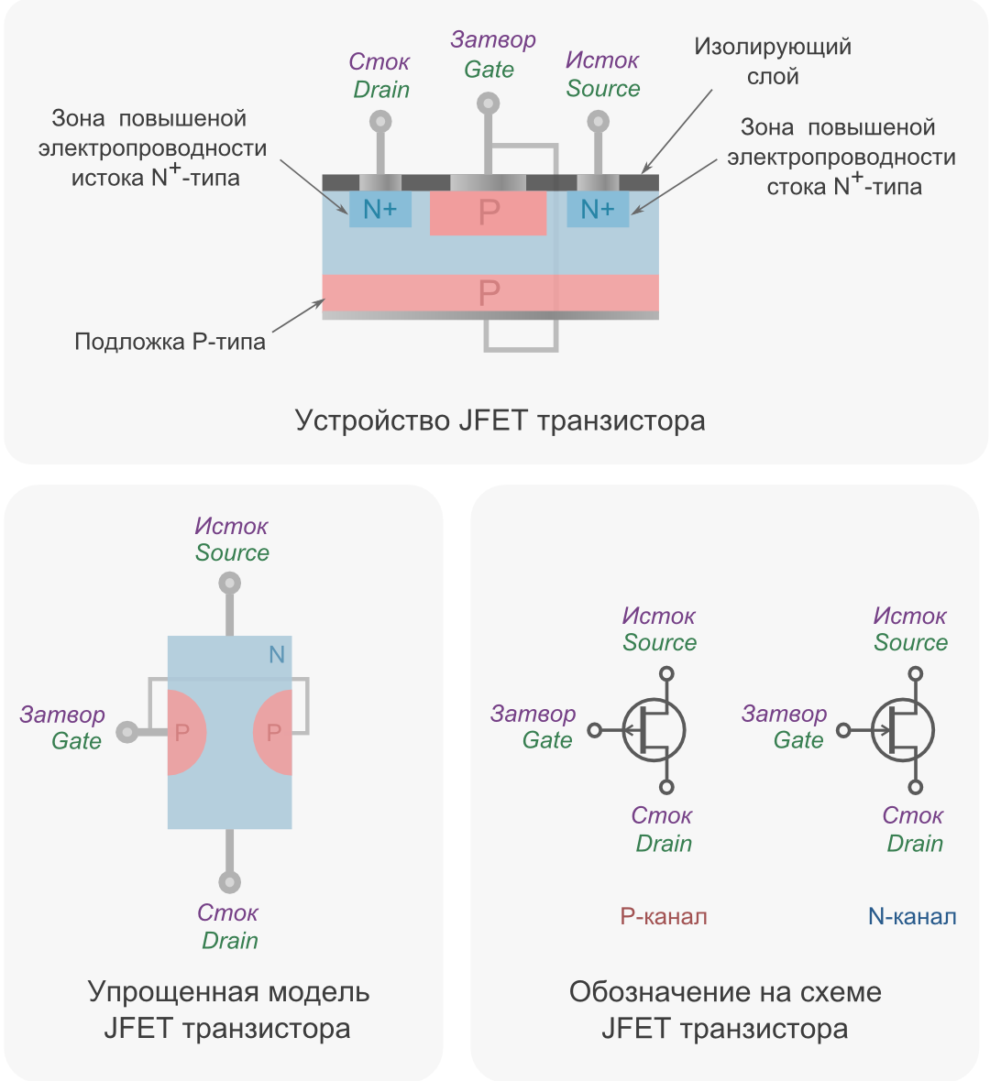

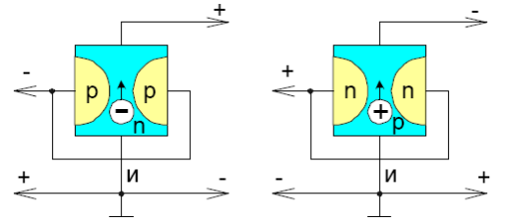 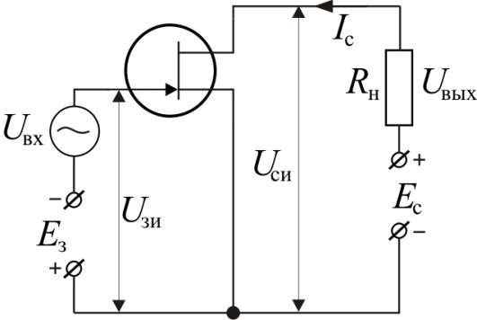

Область полупроводника N-типа формирует канал между зонами P-типа. Электроды, подключаемые к концам N-канала, называются **сток** и **исток**. Полупроводники P-типа электрически соединяются между собой (закорачиваются), и представляют собой один электрод – **затвор**. Вблизи стока и истока находятся области повышенного легирования N+, зоны с повышенной концентрацией электронов. Это улучшает проводимость канала и ослабляет эффект появления паразитных PN-переходов в случае присоединения проводников из трехвалентного алюминия. Название электродов *сток* и *исток* носит условный характер и зависит от расположения в электрической цепи.

**Работа полевого транзистора JFET с N-каналом**

1. **Напряжение на затворе Uзи = 0**

Подключим источник положительного напряжения к стоку, землю к истоку, затвор подсоединим к земле (Uзи = 0). Начнем постепенно повышать напряжение на стоке Uси. Пока Uси низкое, ширина канала максимальна, полевой транзистор ведет себя как обычный проводник: чем больше напряжение между стоком и истоком Uси, тем больше ток через канал Iси. Это состояние еще называют **омическая область**.

При повышении Uси, в полупроводнике N-типа в зонах PN-перехода постепенно снижается количество свободных электронов – появляется обедненный слой. Этот слой растет несимметрично – больше со стороны стока, поскольку туда подключен источник напряжения. В результате канал сужается настолько, что при дальнейшем повышении Uси, Iси будет расти очень незначительно. Это состояние называют **режим насыщения**.

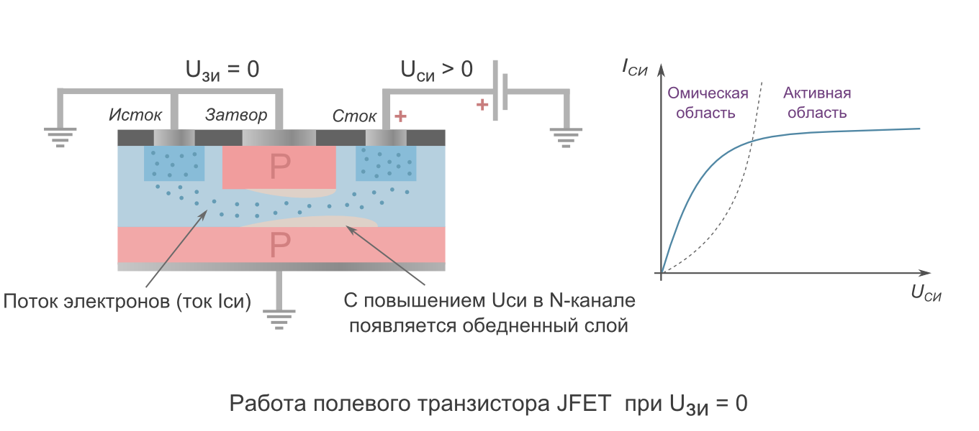

2. **Напряжение на затворе Uзи < 0**

Когда транзистор находится в режиме насыщения, канал относительно узкий. Достаточно подать небольшое отрицательное напряжение на затвор Uзи, для того чтобы еще сильнее сузить канал и значительно уменьшить ток Iси, пока ток Iси не прекратится (для транзистора с P-каналом на затвор подается положительное напряжение ). Значение Uзи, при котором ток Iси останавливается, называется **напряжением отсечки** (Uотс).

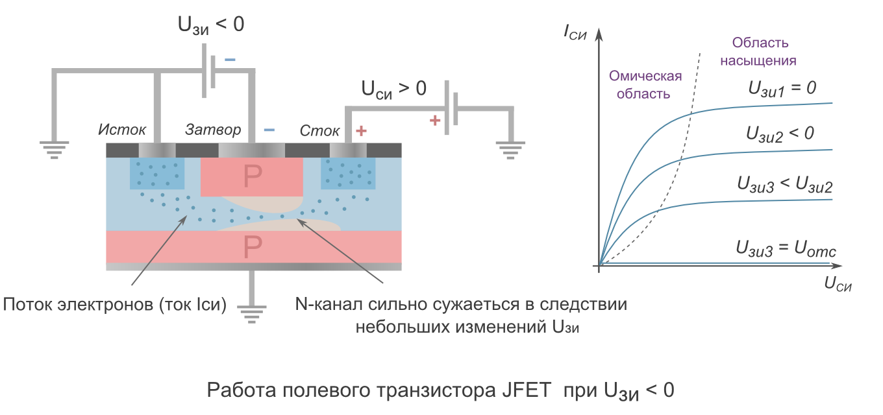

Для усиления сигнала полевой транзистор JFET используют в режиме насыщения, так как в этом состоянии вследствие небольших изменений Uзи сильно меняется Iси.

**Параметр усилительной способности JFET – это крутизна сток-затворной характеристики**. Обозначается gm или S, и измеряется в mA/V (миллиАмпер/Вольт). Крутизна сток-затворной характеристики показывает усилительные способности транзисторного каскада – чем она больше, тем больше коэффициент усиления.

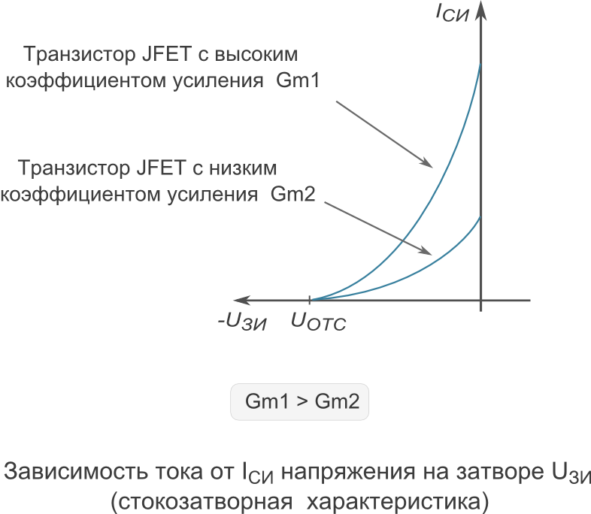 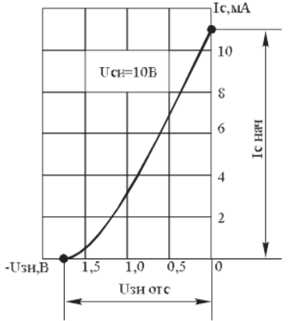

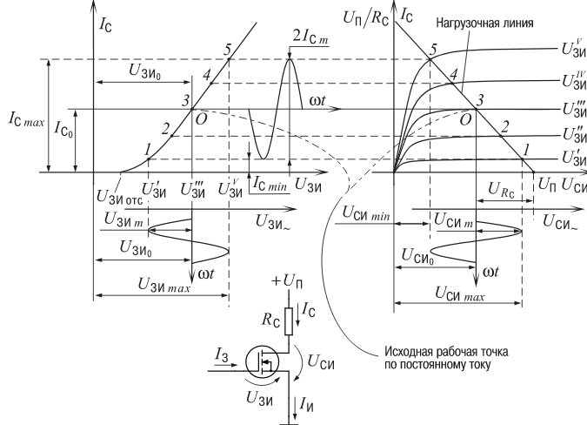

**Статические ВАХ полевых транзисторов с *p* – *n* переходом**

Основные характеристики полевых транзисторов – выходные (стоковые, рис. а)) и передаточные (сток-затворные, рис. б). Стоковая характеристика – отражает зависимость тока стока от напряжения сток–исток при постоянном напряжении затвор исток: http://ok-t.ru/studopediaru/baza5/1780124235060.files/image353.png. В начале участка кривая выходит из начала координат и соответствует малым значениям http://ok-t.ru/studopediaru/baza5/1780124235060.files/image347.png , изменение которого почти не влияет на проводимость канала, канал полностью открыт. Поэтому ток http://ok-t.ru/studopediaru/baza5/1780124235060.files/image352.png на этом участке растет пропорционально напряжению http://ok-t.ru/studopediaru/baza5/1780124235060.files/image347.png.

|  |
| --- |
| http://ok-t.ru/studopediaru/baza5/1780124235060.files/image354.jpg*а*) *б*) Рис. |

По мере дальнейшего увеличения напряжения http://ok-t.ru/studopediaru/baza5/1780124235060.files/image347.png начинает сказываться его влияние на проводимость канала. Причиной этого служит возрастание потенциала точек канала в направлении к стоку и соответственно рост обратного напряжения на *p* – *n* – переходе, которое при http://ok-t.ru/studopediaru/baza5/1780124235060.files/image355.png, у стокового конца равно величине http://ok-t.ru/studopediaru/baza5/1780124235060.files/image347.png. По мере увеличения http://ok-t.ru/studopediaru/baza5/1780124235060.files/image347.png происходит сужение канала, уменьшается его проводимость и замедляется рост тока http://ok-t.ru/studopediaru/baza5/1780124235060.files/image352.png.

Максимальное сужение канала при заданном смещении на затворе называется перекрытием канала (**режимом насыщения)** и происходит при напряжении насыщения**.** Участок характеристики, соответствующий режиму насыщения, используется в усилителях как рабочий. При дальнейшем увеличении напряжения http://ok-t.ru/studopediaru/baza5/1780124235060.files/image347.pngпроисходит лавинный пробой p–n –перехода вблизи стока.

**Сток–затворная характеристика** – это зависимость тока стока http://ok-t.ru/studopediaru/baza5/1780124235060.files/image352.png от напряжения http://ok-t.ru/studopediaru/baza5/1780124235060.files/image348.png при неизменной величине напряжения сток–исток http://ok-t.ru/studopediaru/baza5/1780124235060.files/image357.png. С увеличением напряжения http://ok-t.ru/studopediaru/baza5/1780124235060.files/image359.png, проводимость канала уменьшается, ток стока уменьшается до тех пор, пока канал не окажется перекрытым: ток через канал прекращается, транзистор закрывается. Напряжение на затворе, при котором ток через сток–исток прекращается, называют **напряжением отсечки**.

Между напряжением насыщения и напряжением отсечки существует зависимость. http://ok-t.ru/studopediaru/baza5/1780124235060.files/image360.png.

Изменение температуры мало влияет на работу полевого транзистора, т.к. при увеличении температуры уменьшается ширина p – n перехода, что должно способствовать увеличению http://ok-t.ru/studopediaru/baza5/1780124235060.files/image352.png, однако с увеличением температуры уменьшается подвижность основных носителей, что вызывает рост сопротивления канала и уменьшает http://ok-t.ru/studopediaru/baza5/1780124235060.files/image352.png. Повышение температуры снижает напряжение http://ok-t.ru/studopediaru/baza5/1780124235060.files/image277.png из–за увеличения обратного тока *p* – *n* –перехода.

**Параметры полевых транзисторов с *p* – *n* переходом**: крутизна сток–затворной характеристики, коэффициент усиления, внутреннее сопротивление, входное сопротивление, ток и напряжение насыщения при нулевом напряжении на затворе, напряжение отсечки, а также параметры предельных режимов: максимально допустимый ток стока http://ok-t.ru/studopediaru/baza5/1780124235060.files/image361.pngпри http://ok-t.ru/studopediaru/baza5/1780124235060.files/image355.png, http://ok-t.ru/studopediaru/baza5/1780124235060.files/image362.png допустимое, http://ok-t.ru/studopediaru/baza5/1780124235060.files/image363.png допустимое, http://ok-t.ru/studopediaru/baza5/1780124235060.files/image364.png– максимально допустимая рассеиваемая мощность.

Помимо режима работы при эксплуатации полевых транзисторов имеет значение то, **каким** **образом транзистор включен в каскад усиления** (как поданы питающие напряжения на его электроды, в какие цепи включены нагрузка и источник сигнала). Так же как и для биполярных транзисторов, здесь различают три основных способа: ***схема с общим истоком*** (ОИ), ***схема с общим стоком*** (ОС) и ***схема с общим затвором*** (ОЗ).

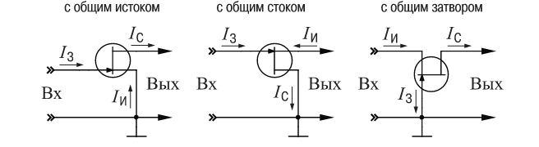

**Математические модели полевого транзистора**.

**а) Универсальная модель.**

Модель с несущественными упрощениями, используется в программе MicroCap.

Эквивалентная схема транзистора (рис. 1.94), где обозначено:

•        rи и rс — соответственно объемные сопротивления истока и стока (это малые величины);

•        iу — источник [тока](http://pue8.ru/elektrotekhnika/817-elektricheskij-tok-opredelenie-edinitsy-izmereniya-raznovidnosti.html), управляемый напряжениями.

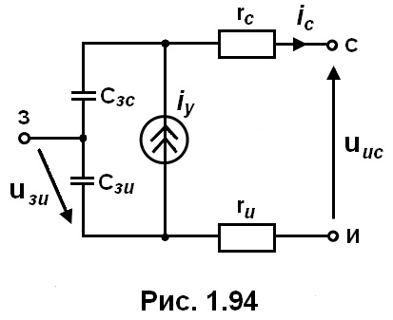 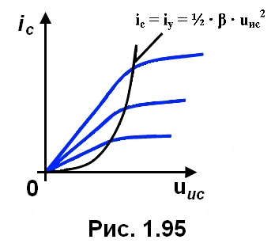

Выражения, описывающие управляемый источник, получены на основе анализа физических процессов:

● для области отсечки iy = 0 при Uзи > Uзи отс;

● для линейной области при 0 < Uис < Uзи отс **–** Uзи

**iy = β · [ (Uзи отс – Uзи) · Uис – ½ · Uис2 ]** , где β — удельная крутизна;

● для области насыщения при Uзи отс **–** Uзи < Uис **iy = ½ · β · (Uзи отс – Uзи) 2**

Продифференцируем последнее выражение по uзи:

**diи / duзи = S = β · (Uзи отс – Uзи).** Отсюда следует, что при Uзи отс **–** Uзи = 1 В · β = S, что и объясняет название  —  удельная крутизна (следует учитывать, что размерность β — А/В2 или мА/В2).

Точки выходных характеристик, соответствующие началу режима насыщения, лежат

на параболе, которая описывается выражением для тока iy как в линейной области, так и в области насыщения: **iс = iy = ½ · β · Uис2** . Графическая иллюстрация - (рис. 1.95).

**Упрощенная эквивалентная схема для переменных составляющих сигналов** имеет место, если транзистор работает в режиме насыщения (области насыщения) и если амплитуда и частота сигнала достаточно малы (рис. 1.96). Знаком «~» отмечено, что используются переменные составляющие сигналов.

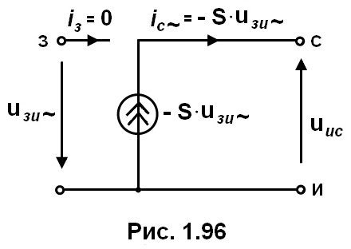 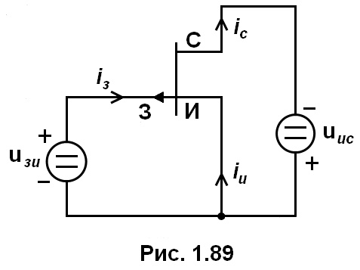

Знак «минус» в выражении **–** S · uзи отражает тот факт, что при увеличении напряжения между затвором и истоком ток стока уменьшается в схеме с общим истоком (см. рис. 1.89).

**Выходные (стоковые) характеристики.**

Выходной характеристикой называют зависимость вида **iс = f (Uис)| Uзи = const**

Выходные характеристики для кремниевого транзистора типа КП10ЗЛ с p-n-переходом и каналом p-типа (рис. 1.90).

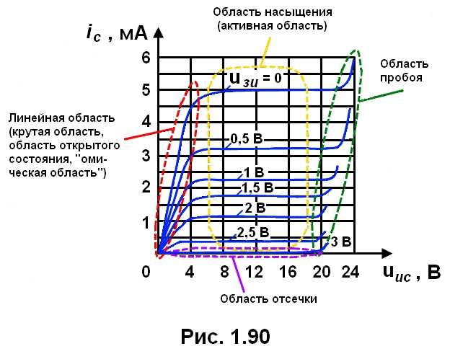

При Uзи = 0 в линейной области (Uси < 4 В) выходные характеристики представляют собой почти прямые линии, веерообразно выходящие из начала координат и определяются сопротивлением канала. Транзистор, работающий в линейной области, можно использовать в качестве **линейного управляемого сопротивления**.

При Uси = 3 В и Uзи = 0 канал в области стока перекрывается. Дальнейшее увеличение напряжения приводит к очень незначительному росту тока ic, так как с увеличением напряжения область, в которой канал перекрыт (характеризующаяся большим удельным сопротивлением), расширяется. При этом сопротивление на постоянном токе промежутка исток-сток увеличивается, а ток ic практически не изменяется.

Ток стока в области насыщения при uзи = 0 и при заданном напряжении uис называют начальным током стока и обозначают через iс нач. Для рассматриваемых характеристик Iс нач = 5 мА при uис = 10 В. Для транзистора типа КП10ЗЛ минимальное значение тока Iс нач равно 1,8 мА, а максимальное — 6,6 мА. При Uис > 22 В возникает пробой p-n-перехода и начинается быстрый рост тока.

Чем больше заданное напряжение Uзи, тем тоньше канал до подачи напряжения uис и тем ниже располагается характеристика.

В области стока напряжение на p-n-переходе равно сумме Uзи + Uис. Поэтому, чем больше напряжение Uзи, тем меньше напряжение Uис, соответствующее началу пробоя.

Когда uзи = 3 В, канал оказывается перекрыт областью p-n-перехода уже до подачи напряжения Uис. При этом до пробоя выполняется условие Ic = 0. Таким образом, Uзи отс = 3 В.

Для рассматриваемого типа транзистора минимальное напряжение отсечки +2 В, а максимальное +5 В. Эти величины соответствуют условию Ic = 10 мкА. Это так называемый остаточный ток стока, который обозначают через Ic ост.

Полевой транзистор характеризуется следующими **предельными параметрами** (смысл которых понятен из обозначений): Uис макс, Uзс макс, Pмакc. Для транзистора КП10ЗЛ  Uис макс = 10 В, uзс макс  = 15 В, Pмакc = 120 мВт (все при t = 85°С).

**Графический анализ схем с полевыми транзисторами.**

Для лучшего уяснения принципа работы схем с полевыми транзисторами полезно провести графический анализ одной из них (рис. 1.91).

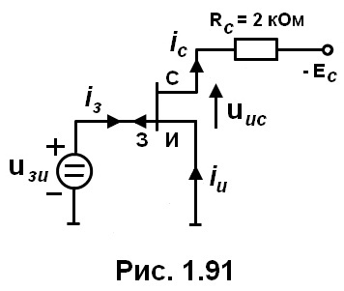 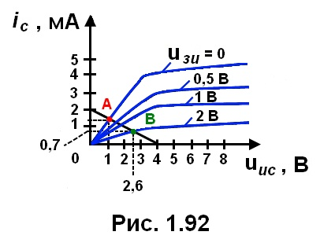 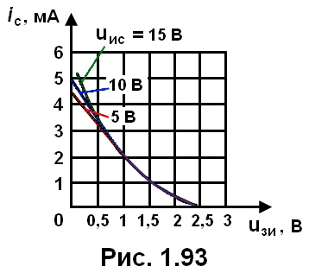

Пусть Ес = - 4 В; Определим, в каких пределах будет изменяться напряжение Uис при изменении напряжения Uзи от 0 до 2 В.

**При графическом анализе** используется тот же подход, который был использован при анализе схем с диодами и биполярными транзисторами. Для рассматриваемой схемы, в которой напряжение между затвором и истоком равно напряжению источника напряжения Uзи, нагрузочная характеристика задается выражением **Ес = iс · Rс + Uис**

рис. 1.92. При указанном выше изменении напряжения Uзи напряжение Uис будет изменяться в пределах от 1 до 2,6 В, что соответствует перемещению начальной рабочей точки от точки А до точки В. При этом ток стока будет изменяться от 1,5 до 0,7 мА.

Сток-затворные характеристики транзистора КП10ЗЛ (рис. 1.93) (передаточные, переходные, проходные характеристики). **Iс = f(Uзи) | Uис = const** рис. 1.93

**Параметры, характеризующие свойства транзистора усиливать напряжение.**

● **Крутизна сток-затворной характеристики S** (крутизна характеристики полевого транзистора):

**S = | dIс / dUзи | uзи – заданное, Uис = const**

Обычно задается uзи = 0. При этом для транзисторов рассматриваемого типа крутизна максимальная. Для КП10ЗЛS = 1,8...3,8 мА/В при uис = 10 В, uзи = 0, t = 20°С.

● **Внутреннее дифференциальное сопротивление Rис диф (внутреннее сопротивление**)

**Rис диф = (dUис / dIс) | Uис – заданное, Uзи = const** Для КП10ЗЛ  Rис диф = 25 кОм при Uис = 10 В, Uзи =0.

● **Коэффициент усиления** **M = (Uис / dUзи) | Uзи – заданное, Iс = const** ; **M = S · Rис диф**

Для КП10ЗЛ при S = 2 мA/B и Rис диф = 25 кОм  М = 2 (мА/В) · 25 кОм = 50.

● Инверсное включение транзистора. Полевой транзистор, как и биполярный, может работать в инверсном режиме. При этом роль истока играет сток, а роль стока — исток.

Прямые (нормальные) характеристики могут отличаться от инверсных, так как области стока и истока различаются конструктивно и технологически.

● Частотные (динамические) свойства транзистора. Инерционность полевого транзистора определяется в основном процессами перезаряда барьерной емкости p-n-перехода. Свое влияние оказывают также паразитные емкости между выводами и паразитные индуктивности выводов.

-         входная емкость Сзи — это емкость между затвором и истоком при коротком замыкании по переменному току выходной цепи;

-         проходная емкость Сзс — это емкость между затвором и стоком при разомкнутой по переменному току входной цепи;

-         выходная емкость Сис — это емкость между истоком и стоком при коротком замыкании по переменному току входной цепи.

Для транзистора КП10ЗЛ  Сзи < 20 пФ, Сзс << 8 пФ при uис = 10 В и uзи = 0.

Крутизну S, как и коэффициент B биполярного транзистора, в ряде случаев представляют в форме комплексного числа S. При этом, как и для коэффициента B, определяют предельную частоту Fпpед = F, где **| Ś | = 1 / √2 · Sпт,**  где Sпт — значение S на постоянном токе.

*Для транзистора КП103Л данные по fпpед в использованных справочниках отсутствуют, но известно, что его относят к транзисторам низкой частоты (предназначенным для работы на частотах до 3 МГц).*

**Преимущества полевого транзистора JFET**

- Одно из важнейших свойств полевых транзисторов, как уже упоминалось выше, это очень высокое входное сопротивление Rвх (Rin). Причем у полевых транзисторов с изолированным затвором MOSFET, Rin в среднем еще на несколько порядков выше, чем у JFET. Благодаря этому, полевые транзисторы практически не потребляют ток у источников сигнала, который надо усилить.

Например, цифровая схема микроконтроллера генерирует сигнал, управляющий работой электромотора. Такого рода схема обычно располагает очень малым током на выходе, что явно недостаточно для двигателя. Здесь потребуется усилитель, потребляющий крайне мало тока на входе, и выдающий на выходе сигнал такой же формы и частоты как на выходе у микроконтроллера, только уже с большим выходным током. Здесь как раз и подойдет усилитель, основанный на JFET транзисторе с высоким входным сопротивлением.

**Недостатки** - низкий коэффициент усиления по напряжению. Если построить усилитель на основе одного прибора JFET, можно добиться Vout/Vin в лучшем случае 10-20 (4-5). При аналогичном использовании биполярного транзистора с высокой β (коэффициент усиления биполярного транзистора – ток коллектора/ток базы) можно достигнуть Vout/Vin в несколько сотен.

Поэтому для качественных усилителей нередко используются совместно оба типа транзисторов. Например, благодаря очень высокому Rin полевого транзистора, добиваются большого усиления сигнала по току. А уже потом, с помощью биполярного транзистора усиливают сигнал по напряжению.

**Часть 2. Полевой транзистор с изолированным затвором MOSFET**

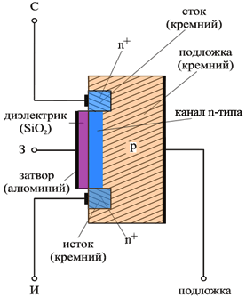**Полевой** транзистор, затвор которого электрически изолирован от проводящего канала полупроводника слоем диэлектрика. Благодаря этому, у транзистора очень высокое входное сопротивление (у некоторых моделей оно достигает 1017 Ом). Принцип работы этого типа полевого транзистора также основан на влиянии внешнего электрического поля на проводимость канала. Транзистор состоит из четырех основных частей: истока (source), затвора (gate), стока (drain) и базы (body). Базу (подложку) обычно соединяют с истоком, в результате чего образуется диод между стоком и истоком, который иногда не указывается в схемах, но всегда присутствует.

В соответствии со своей физической структурой, полевой транзистор с изолированным затвором носит название **МОП-транзистор** (**Металл-Оксид-Полупроводник**), или **МДП-транзистор** (**Металл-Диэлектрик-Полупроводник**). Международное название прибора – **MOSFET** (Metal-Oxide-Semiconductor-Field-Effect-Transistor).

МДП-транзисторы делятся на два типа – со **встроенным** каналом и с **индуцированным** каналом.

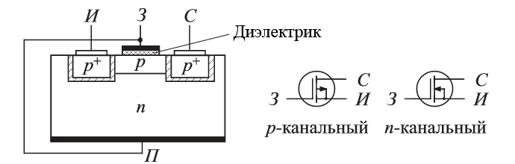*МДП-транзистор со встроенным каналом* — канал выполнен путем физического внедрения между стоком и истоком области с соответствующей электропроводностью.

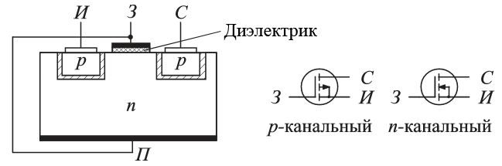МДП-транзисторы с индуцированным каналом — канал образуется в результате внешних электрических воздействий;

В каждом из типов есть транзисторы с N–каналом и P-каналом. Толщина канала составляет около 100 ангстрем (100х10-10) м. 1нанометр = 10 Ангстрем.

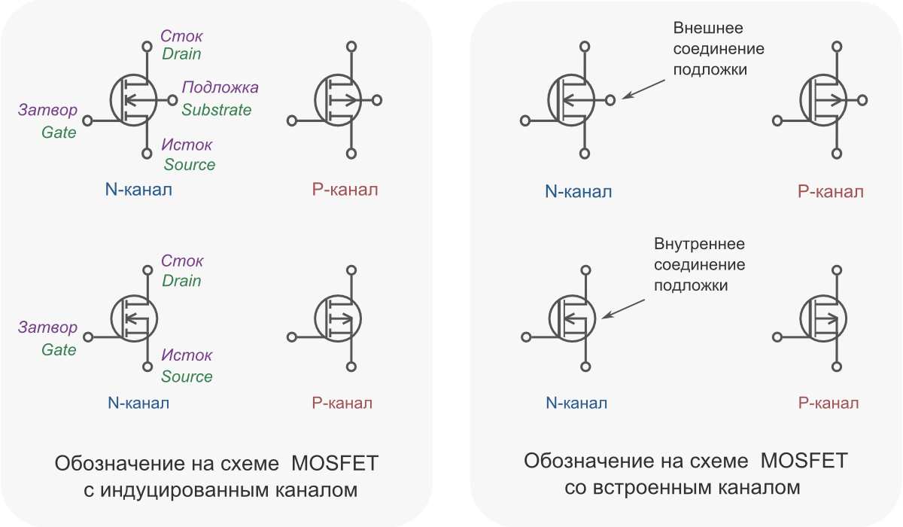

**Устройство МДП-транзистора (MOSFET) с индуцированным каналом.**

На подложке полупроводника с электропроводностью P-типа (для транзистора с N-каналом) созданы две зоны с повышенной электропроводностью N+-типа. Все это покрывается тонким слоем диэлектрика, обычно диоксида кремния SiO2. Сквозь диэлектрический слой проходят металлические выводы от областей N+-типа, называемые **стоком** и **истоком**. Над диэлектриком находится металлический слой **затвора**. Иногда от подложки также идет вывод, который замыкают с истоком.

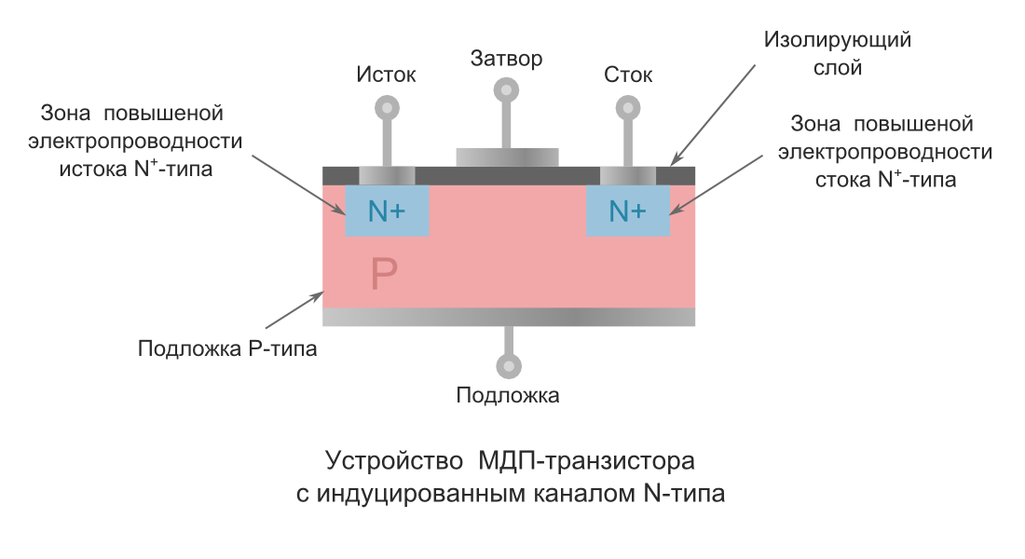

Подключим напряжение любой полярности между стоком и истоком. Электрический ток не пойдет, поскольку между зонами N+ находиться область P, не пропускающая электроны.

Если подать на затвор положительное напряжение относительно истока Uзи, возникнет электрическое поле. Оно будет выталкивать положительные ионы (дырки) из зоны P в сторону подложки. В результате под затвором концентрация дырок начнет уменьшаться, и их место займут электроны, притягиваемые положительным напряжением на затворе. Когда Uзи достигнет своего порогового значения, концентрация электронов в области затвора превысит концентрацию дырок. Между стоком и истоком сформируется тонкий канал с электропроводностью N-типа, по которому пойдет ток Iси. Чем выше напряжение на затворе транзистора Uзи, тем шире канал и, следовательно, больше сила тока. Такой режим работы полевого транзистора называется **режимом обогащения -** чем больше напряжение, тем больше ток.

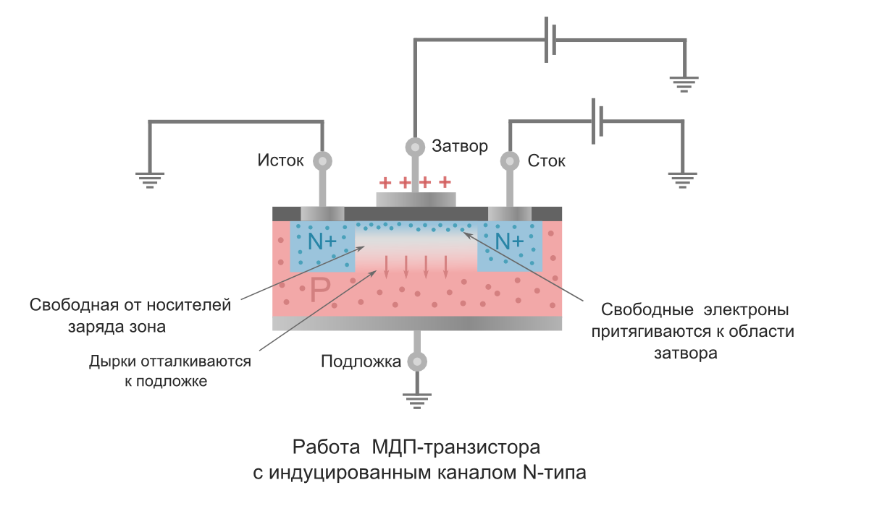

*Принцип работы МДП-транзистора с каналом P–типа такой же, только на затвор нужно подавать отрицательное напряжение относительно истока.*

Как и ранее, вначале ток Iси растет прямопропорционально росту напряжения Uси.- омическая область (действует закон Ома), и область насыщения (канал транзистора насыщается носителями заряда), канал расширяется почти до максимума, ток Iси практически не растет - активная область.

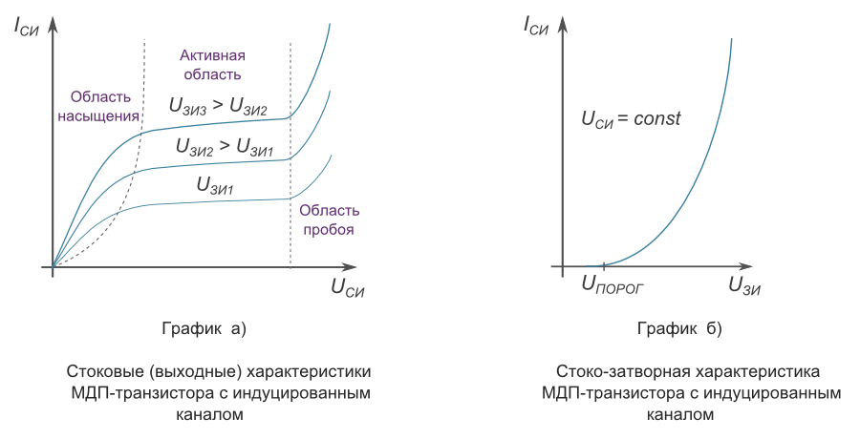

**Работа МДП-транзистора (MOSFET) со встроенным каналом N-типа.**

Подключим к транзистору напряжение между стоком и истоком Uси любой полярности. Оставим затвор отключенным (Uзи = 0). В результате через канал пойдет ток Iси, представляющий собой поток электронов, зависящий от материала канала.

Далее, подключим к затвору отрицательное напряжение относительно истока. В канале возникнет поперечное электрическое поле, которое начнет выталкивать электроны из зоны канала в сторону подложки. Количество электронов в канале уменьшиться, его сопротивление увеличится, и ток Iси уменьшиться. При повышении отрицательного напряжения на затворе, уменьшается сила тока. Такое состояние работы транзистора называется **режимом обеднения –** чем больше напряжение (по абсолютной величине) – тем меньше ток.

*) Если подключить к затвору положительное напряжение, возникшее электрическое поле будет притягивать электроны из областей стока, истока и подложки. Канал расшириться, его проводимость повыситься, и ток Iси увеличиться. Транзистор войдет в **режим обогащения** (формально**)**. Как мы видим, МДП-транзистор со встроенным каналом способен работать в двух режимах - в режиме обеднения и в режиме обогащения.

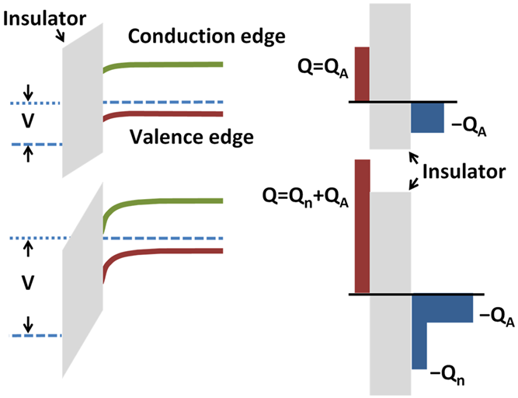 Вообще-то конденсатор создает электрическое поле в том случае, если между его пластинами существует разница потенциалов. При этом из-за плотности электронов и «дырок» линии электрического поля не могут проходить сквозь проводники. Однако для полупроводников это правило не выполняется. В результате для полупроводников возникает ситуация, когда электроны кремния, расположенного рядом с диоксидом кремния, имеют больше шансов быть перейти в зону проводимости за счет изгиба зон.

Рис. Зеленым цветом отмечена граница зоны проводимости, красным цветом — граница зоны валентности

**Вольт-амперные характеристики (ВАХ) МДП-транзистора со встроенным каналом.**

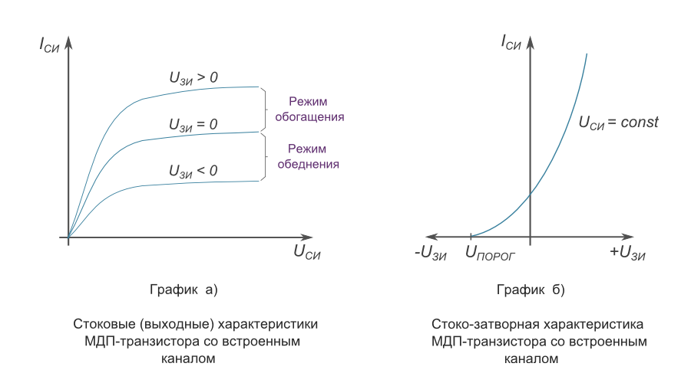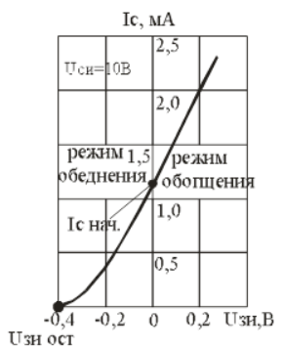

**Упрощенная модель МДП-транзистора** (рис. 1.47, 1.48): При подаче на затвор положительного потенциала достаточной величины происходит изменение проводимости в приповерхностном слое полупроводника подложки, в результате чего образуется канал n-типа, проводимость которого зависит от величины приложенного напряжения. Величина тока стока полевого транзистора оказывается зависящей от величины напряжения затвор-исток. В целом полевой транзистор в статике представляется нелинейным источником тока вида: iс (Uзи, Uси). Полная модель полевого транзистора для не очень высоких частот может быть представлена в виде рис. 1.48. Здесь Cзи, Сзс, Сси - нелинейные емкости, образованные перекрытием затвора с областями стока и истока, а также емкостями выводов контактов стока и истока.

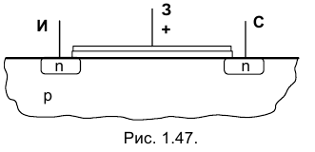 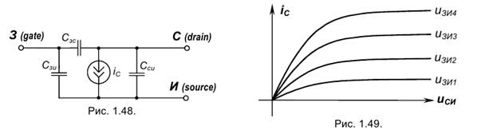

В усилительной технике используются пологие участки ВАХ. Этой области соответствуют наименьшие нелинейные искажения сигналов и оптимальные значения малосигнальных параметров. Наиболее важные из них – **крутизна управления по току S = dIc/Uзи**,

**внутреннее сопротивление** http://konspekta.net/lektsiacom/baza8/3321685240820.files/image018.jpg

**собственный коэффициент усиления** транзистораhttp://konspekta.net/lektsiacom/baza8/3321685240820.files/image020.jpg

Частотный предел и быстродействие полевых транзисторов ограничиваются постоянной времени τ = Cзк* rk, где Cзк– распределённая ёмкость затвора, rk– сопротивление канала. Предельная рабочая частота транзистора http://konspekta.net/lektsiacom/baza8/3321685240820.files/image022.jpg

**Нелинейную ВАХ** источника тока можно аппроксимировать с достаточной точностью следующим выражением:

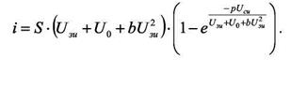где S, b < 0, p > 0 – параметры аппроксимации.

В схемотехнических САПР (PSPICE, MICROCAP) используется модель Шихмана-Ходжеса:

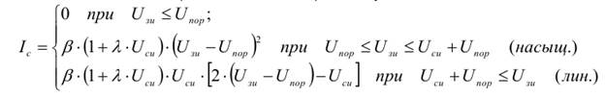

В области низких частот модель описывается всего 2-мя параметрами — крутизной S и выходным сопротивлением **r**си, которые легко определяются по выходной ВАХ транзистора:

**S = dIc/dUзи при U си = const; rси = dUси/dIc при Uзи = const.**

**Простейший аналоговый усилительный каскад на полевых транзисторах**

Аналоговые усилители на полевых транзисторах применяются, в основном, в специальных схемах. На рис. приведена схема усилителя, выполненного по схеме с ОИ и одним источником питания. Затвор находится на «земле», режим покоя обеспечивается отрицательным напряжением смещения на затворе полевого транзистора относительно истока, Потенциал истока определяет резистор Rи при прохождении тока Iс (U(Rи) = Iс Rи). Резистор Rи, кроме обеспечения напряжения смещения затвора, используется также для температурной стабилизации режима работы усилителя по постоянному току. Чтобы на резисторе Rи не выделялась переменная составляющая напряжения, его шунтируют конденсатором Си и обеспечивают неизменность коэффициента усиления каскада. Сопротивление конденсатора Си на наименьшей частоте сигнала должно быть намного меньшим сопротивления резистора Rи.

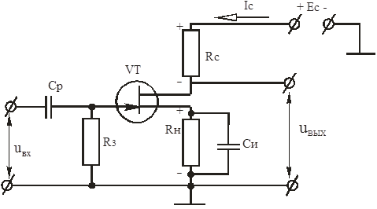При подаче на вход усилительного каскада переменного напряжения Uвх напряжение между затвором и истоком будет изменяться во времени DUзи(t) = uвх; ток стока также будет изменяться во времени, появится переменная составляющая DIc(t) = ic, приводящая к изменению напряжения между стоком и истоком.

В усилителях на МДП - транзисторах с индуцированным каналом необходимое напряжение Uзип обеспечивается включением в цепь затвора делителя R1R2 (рис. 5.10).

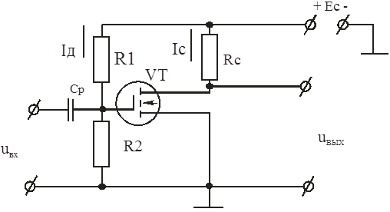Рис. 5.10

При этом

http://mirznanii.com/images/66/87/7708766.png(5.4)

От выбранного значения тока делителя Iд = Ес/(R1+R2) зависят сопротивления резисторов R1 и R2. Ток делителя выбирают исходя из обеспечения требуемого входного сопротивления усилителя.

**Расчет электрических цепей с полевыми транзисторами**

В усилителе на полевом транзисторе, схема которого приведена на рис. 5.9, ток стока Ic и напряжение Uси связаны уравнением: Ec = Uси + Ic (Rc + Rи).

http://mirznanii.com/images/67/87/7708767.png

http://mirznanii.com/images/68/87/7708768.pngВ соответствии с этим уравнением можно построить линию нагрузки (нагрузочную характеристику). Для ее построения на семействе статических выходных (стоковых) характеристик полевого транзистора достаточно определить две точки:

**1-я точка: полагает Ic= 0, тогда Uси = Ес;**

**2-я точка: полагает Uси = 0, тогда Ic= Ес/(Rc+Rи).**

Графическим решением уравнения для выходной цепи рассматриваемого каскада являются точки пересечения линии нагрузки со стоковыми характеристиками.

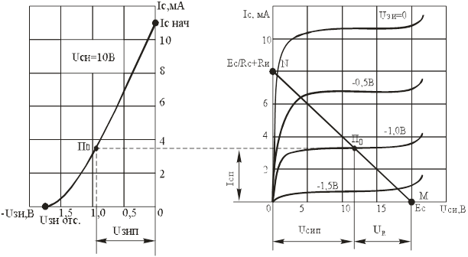

Рис. – Графический расчет режима покоя каскада на полевом транзисторе при помощи выходных и входной характеристик

Значение тока стока Iс и напряжения Uси зависят также от напряжения затвора Uзи. Три параметра Iсп, Uсип и Uзип определяют исходный режим, или режим покоя усилителя. На выходных характеристиках этот режим отображается точкой По, лежащей на пересечении выходной нагрузочной характеристики с выходной статической характеристикой, снятой при заданном значении напряжения затвора.

МОП-транзисторы занимают на кристалле микросхемы в 6—9 раз меньшую площадь, чем транзисторы, используемые в ТТЛ,  за счёт упрощения топологии. Наиболее простой тип транзистора, с индуцированным каналом, требует всего одной операции легирования и одной — металлизации. В англоязычной литературе такой тип называется «обогащённый канал». Это позволило добиться высокой степени интеграции и создать микропроцессоры (процессоры, собранные в одной микросхеме). Схемы на транзисторах с индуцированным каналом требуют весьма высокого напряжения питания (27 вольт для типичных p-МОП-структур, и 12 вольт для типичных n-МОП), и обладают невысоким быстродействием, задержка переключения для p-МОП схем составляет десятки, в лучшем случае — единицы микросекунд, а для n-МОП — сотни наносекунд.

Увеличить быстродействие с одновременным снижением питающего напряжения удалось с применением транзисторов со встроенным каналом, работающим в режиме обеднения. Такие транзисторы требуют на одну операцию легирования больше, но позволили n-МОП схемам работать от одного источника напряжением 5 вольт. Дальнейшее повышение быстродействия связано с отказом от металлических затворов и переходом на затворы из поликристаллического кремния. Чтобы ещё увеличить быстродействие, для изоляции затвора от канала были использованы диэлектрики с большим коэффициентом диэлектрической проницаемости, чем у оксида кремния.

**Полевые транзисторы с управляющим гетеропереходом** (Heterojunction field-effect transistor — HFET) изготавливаются с использованием полупроводников сразу нескольких типов. Основной особенностью гетероструктур в таких транзисторах является возможность формирования при определенных условиях каналов, в которых обеспечивается повышенная подвижность электронов. В специально подобранных гетеропереходах возникают так называемые *квантовые колодцы*, которые и формируют *двумерный электронный газ* с увеличенной подвижностью электронов.

Благодаря указанному свойству, другое название для таких транзисторов — ***Транзисторы с высокой подвижностью электронов*** (*High-electron-mobility transistor — HEMT*). А в силу особенностей технологии изготовления их также иногда называют ***Полевыми транзисторами с модулированным легированием*** (*Modulated-doping field effect transistor — MODFET*).

Транзисторы с высокой подвижностью электронов (HEMT-транзисторы) обладают поистине уникальными характеристиками. Эти приборы находят применение в разнообразной СВЧ-аппаратуре, так как могут работать практически во всем диапазоне сверхвысоких частот (300 Мгц ... 300 Ггц). Чаще всего применяют гетеропереходы GaAs-AlGaAs, GaN-AlGaN или многослойные гетероструктуры, такие, например, как GaN-AlN-AlGaN на кремниевой подложке.

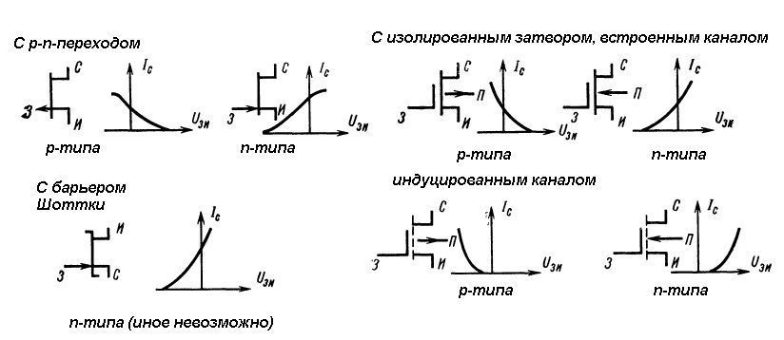

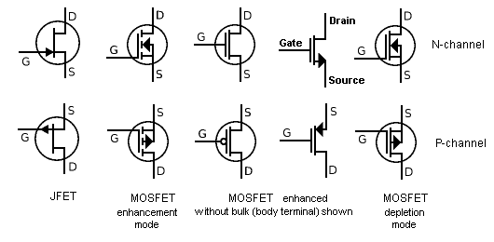

**Модели полевых транзисторов**

**JFET(junction field-effect transistor)** - полевой транзистор с управляющим переходом является самым простым и дешевым прибором. Транзисторы **JFET** находят применение на частотах до нескольких сотен МГц. Подача смещения между затвором и стоком приводит к изменению размера области пространственного заряда перехода затвор-канал (управляющий p-n переход). При этом изменяется сечение проводящего канала для носителей заряда, соответственно, изменяется проводимость канала. На рис.1.25 приведена модель полевого транзистора технологии JFET.

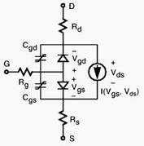 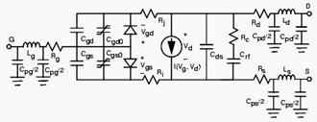

Рисунок 1.25 – Модель полевого транзистора Рисунок 1.26 – Модель полевого транзистора Шоттки технологии **MESFET** в инструментальной среде AWR MWO

**Полевые транзисторы Шоттки (ПТШ)** (Metal–semiconductor field effect transistor — MESFET) впервые были представлены в 1966 году и, благодаря своим уникальным характеристикам, сразу же нашли применение в высокочастотной схемотехнике.

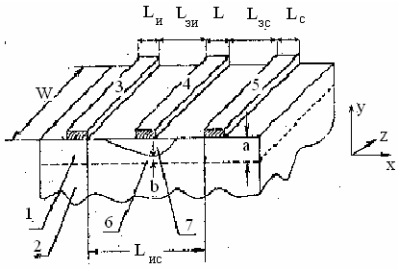 Полевые транзисторы СВЧ являются тонкоплёночными приборами. Их изготавливают, как правило, из арсенида галлия с электронной проводимостью. Структура полевого транзистора с барьером Шоттки изображена на рис.1. Эпитаксиальная плёнка 1 в этих приборах наращивается на поверхность полупроводниковой подложки 2 с низкой концентрацией примесей. Толщина плёнки составляет несколько десятых долей микрометра. В верхний слой плёнки вплавляют два омических контакта – исток 3, сток 5, а между ними третий электрод – затвор 4, образующий барьер Шоттки на границе металл–полупроводник.

Рисунок 1 – Структура ПТШ

**Принцип работы**

Под действием напряжения, приложенного к промежутку сток-исток, в эпитаксиальном слое 1 транзистора возникает канал 6, поле в котором ускоряет носители при их движении от истока к стоку. Управление потоком носителей осуществляется посредством модуляции ширины канала b в поперечном направлении, возникающей при изменении толщины слоя объёмного заряда в области затвора (переход металл-полупроводник) под действием напряжения сток − затвор. Переход в ПТШ смещен в обратном направлении, управление потоком носителей достигается в нём в первом приближении без протекания постоянного тока через этот переход. Высокочастотная выходная мощность на 1мм ширины затвора ограничена, поэтому общая ширина затвора мощного ПТШ должна быть как можно большей. Для оптимального использования площадки кристалла топологию прибора делают встречно-штыревой.

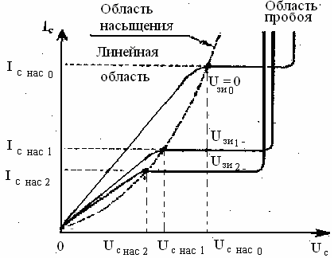 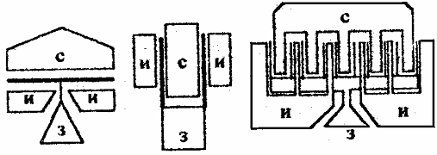

Рис. – Выходные ВАХ ПТШ Структура ПТШ СВЧ

Полевые транзисторы Шоттки обычно изготавливаются из арсенида галлия (GaAs) с каналом *n*

-типа. Подвижность электронов в слабом поле арсенида галлия (GaAs) примерно в 2 раза выше, чем в кремнии (Si), а вместо ёмкостей эмиттерного и коллекторного переходов у ПТШ имеется сравнительно малая ёмкость обратно смещённого затвора на барьере Шоттки, поэтому они могут работать на частотах до 90…120 ГГц. Внутренняя обратная связь через паразитные ёмкости в ПТШ незначительна, усилители работают на них более устойчиво в широком диапазоне частот. Несмотря на то, что теплопроводность GаАs в З раза меньше, чем у Si, биполярные транзисторы уступают ПТШ по коэффициенту шума уже на частотах выше 1…1,5 ГГц. Показатели коэффициента шума ПТШ могут достигать: 0,5…1,4 дБ на частотах 0,5…18 ГГц, 5…6 дБ на частотах миллиметрового диапазона длин волн.

Дальнейшим развитием полевых транзисторов с управляющим переходом является использование вместо перехода металл-полупроводник гетеропереходов сложной структуры.

**MESFET (metal semiconductor field-effect transistor)** - полевой транзистор на основе перехода металл-полупроводник (полевой транзистор с затвором на основе барьера Шотки)

Инерционность процессов в затворе Шоттки на один-два порядка меньше, чем у полевых транзисторов с p-n –переходами и МДП транзисторами (**MOSFET**)**.** Кроме того, технология изготовления барьера Шотки позволяет уменьшать межэлектродные расстояния вплоть до субмикронных размеров. Это, а также получение больших скоростей пролета носителей при относительно низкой напряженности поля в арсениде галлия по сравнению с кремнием, позволяет существенно повысить граничную частоту усиления. Мощные полевые транзисторы с барьером Шоттки превосходят биполярные транзисторы по уровню мощности и КПД на высоких частотах.

На рис.1.26 приведена модель полевого транзистора технологии **MESFET**.

**MOSFET (metal-oxide semiconductor field effect transistor**) - полевой транзистор на основе перехода металл-оксид-полупроводник, МОП-транзистор. МОП структура, наиболее широко используемая технология производства транзисторов. В общем случае структуру называют МДП (металл - диэлектрик - полупроводник). Если диэлектриком является оксид SiO2, это МОП структура. **Вся современная цифровая техника основана на транзисторах, созданных по технологии МДП** (**MOSFET).** Транзисторы изготавливаются в рамках интегральной технологии на одном кремниевом кристалле (чипе) и составляют элементарный «кирпичик» для построения памяти, процессора, логики и т. п. МДП-транзисторы находят также применение в области телекоммуникаций при построении автогенераторов и усилителей мощности.

На рис.1.27 приведена модель полевого транзистора технологии **MOSFET**.

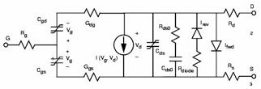

Рисунок 1.27 – Модель полевого транзистора технологии **MOSFET** в инструментальной среде AWR MWO

**HEMT (high electron mobility transistor)** - транзистор с высокой подвижностью электронов (другие названия: транзистор на селективно легированной гетероструктуре или транзистор с двумерным электронным газом) относится к типу полевых (рис.1.28). Отличие от последних заключается в том, что проводящий канал в **HEMT** транзисторе целенаправленно создается нелегированным (в полевом транзисторе канал n- или p-типа) для увеличения подвижности носителей заряда в канале, и, следовательно, быстродействия прибора.

**HFET (heterostructure field-effect transistor)** - полевой транзистор на гетероструктурах.

Из рассмотренных выше полевых транзисторов технология **HFET** является в настоящее время наиболее перспективной по мощности, частотному диапазону, КПД и надежности.

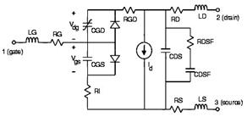 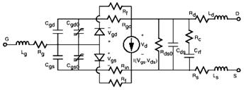

Рисунок 1.28 – Модель полевого транзистора технологии **HEMT** в инструментальной среде AWR MWO. Рисунок 1.29 – Модель полевого транзистора технологии **HFET** в инструментальной среде AWR MW.

**Полевые транзисторы** долго оставались маломощными. Первые образцы силовых полевых транзисторов появились в 70-годы. Материал, используемый для изготовления силовых полевых транзисторов ─ арсенид галлия. Силовые транзисторы имеют гораздо меньшую длину канала, что позволяет заметно уменьшить сопротивление канала. Высокая теплостойкость силовых транзисторов объясняется способностью канала увеличивать своё сопротивление при увеличении температуры, за счёт чего устраняется саморазогрев и явление вторичного пробоя. За счёт этого уникального свойства допускается параллельное включение силовых полевых транзисторов.

Силовые полевые транзисторы обычно работают в ключевом режиме и на переключающие свойства большое влияние оказывают ёмкости Сзс и Сзи.

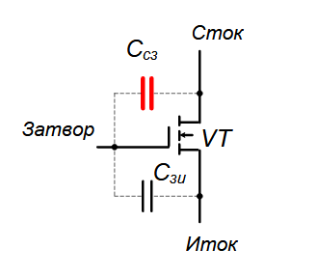 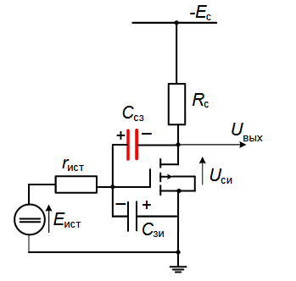

Особенно вредное влияние на отпирание и запирание транзистора оказывает проходная ёмкость Ссз. При подаче на вход схемы сигнала, наблюдается запаздывание отпирания транзистора, что связано с процессом заряда входной ёмкости Сзи до уровня, при котором транзистор будет способен открыться. Заряд ёмкости Сзи происходит по экспоненциальному закону с постоянной времени τ= rистСзи, чем больше ёмкость Сзи, тем медленнее будет отпираться и запираться транзистор. Для количественной оценки степени влияния проходной ёмкости вычисляют эквивалентную входную ёмкость),

 Это явление получило название эффекта Миллера, в результате которого замедляется переключение транзистора и увеличивается требуемый для переключения ток.

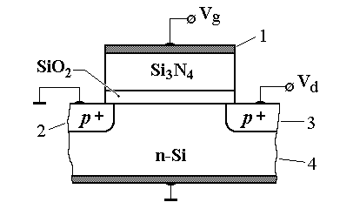**МОП-структуры специального назначения.** Особое место среди МДП-транзисторов занимает так называемый МНОП-транзистор,у которого диэлектрик имеет структуру «сэндвича», состоящего из слоев нит­рида и окисла кремния*.* Слой окисла получается путем термического окисления и имеет толщину 2-5 нм, а слой нитрида - путем реактивного напыления и имеет толщину 0,05-0,1 мкм, достаточную для того, чтобы пробивное напряжение превышало 50-70 В.

Между слоями образуются ловушки электронов, которые при подаче на затвор МНОП-структуры положительного напряжения (28..30 В) захватывают туннелирующие через тонкий слой SiO2 электроны. Образующиеся отрицательно заряженные ионы повышают пороговое напряжение, причём их заряд может храниться до 25 лет при отсутствии питания, так как слой SiO2 предотвращает утечку заряда. При подаче на затвор большого отрицательного напряжения (28...30 В), накопленный заряд рассасывается. Стирание информации (возврат структуры в исходное состояние) может осуществляться - ультрафиолетовым излучением с энергией квантов более 5.1 эВ (ширина запрещенной зоны нитрида кремния) через кварцевое окно; - подачей на структуру импульса напряжения, противоположного по знаку записывающему.

**Преимущества полевых транзисторов перед биполярными.**

Полевые транзисторы практически вытеснили биполярные в ряде применений. Самое широкое распространение они получили в интегральных схемах в качестве ключей (электронных переключателей). Благодаря очень высокому входному сопротивлению, цепь полевых транзисторов расходует крайне мало энергии, так как практически не потребляет входного тока.

Усиление по току у полевых транзисторов намного выше, чем у биполярных. Значительно выше помехоустойчивость и надежность работы, поскольку из-за отсутствия тока через затвор транзистора, управляющая цепь со стороны затвора изолирована от выходной цепи со стороны стока и истока.

У полевых транзисторов на порядок выше скорость перехода между состояниями проводимости и непроводимости тока. Поэтому они могут работать на более высоких частотах, чем биполярные. Полевые транзисторы могут обладать низким уровнем шума (особенно на низких частотах), так как в полевых транзисторах не используется явление инжекции неосновных носителей заряда и канал полевого транзистора может быть отделён от поверхности полупроводникового кристалла.

**Недостатки полевых транзисторов**

Несмотря на то, что полевые транзисторы потребляют намного меньше энергии, по сравнению с биполярными транзисторами, при работе на высоких частотах ситуация кардинально меняется. На частотах выше, примерно, чем 1.5 GHz, потребление энергии у МОП-транзисторов начинает возрастать по экспоненте. Поэтому скорость процессоров перестала так стремительно расти, и их производители перешли на стратегию «многоядерности». Структура полевых транзисторов начинает разрушаться при меньшей температуре (150С), чем структура биполярных транзисторов (200С).

При изготовлении **мощных МОП-транзисторов**, в их структуре возникает «паразитный» биполярный транзистор. Для того, чтобы нейтрализовать его влияние, подложку закорачивают (замыкают) с истоком. Это эквивалентно замыканию базы и эмиттера паразитного транзистора. В результате напряжение между базой и эмиттером биполярного транзистора никогда на достигнет необходимого, чтобы он открылся (около 0.6 В необходимо, чтобы PN-переход внутри прибора начал проводить).

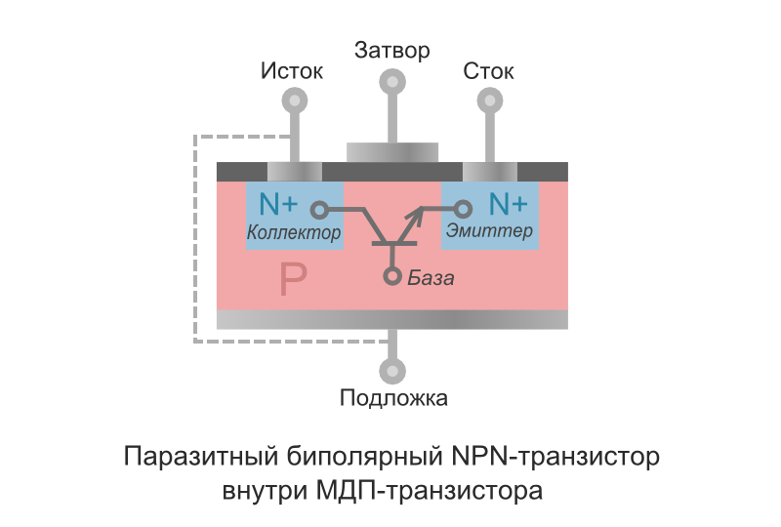

Однако, при быстром скачке напряжения между стоком и истоком полевого транзистора, паразитный транзистор может случайно открыться, в результате чего, вся схема может выйти из строя.

Важнейшим недостатком полевых транзисторов является их **чувствительность к статическому электричеству**. Поскольку изоляционный слой диэлектрика на затворе чрезвычайно тонкий, иногда даже относительно невысокого напряжения бывает достаточно, чтоб его разрушить. А разряды статического электричества, присутствующего практически в каждой среде, могут достигать несколько тысяч вольт.

Поэтому внешние корпуса полевых транзисторов стараются создавать таким образом, чтобы минимизировать возможность возникновения нежелательного напряжения между электродами прибора. Одним из таких методов является закорачивание истока с подложкой и их заземление. Также в некоторых моделях используют специально встроенный диод между стоком и истоком. При работе с интегральными схемами (чипами), состоящими преимущественно из полевых транзисторов, желательно использовать заземленные антистатические браслеты. При транспортировке интегральных схем используют вакуумные антистатические упаковки.

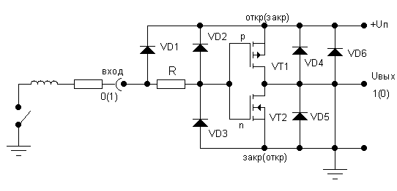

Рис. Защитные элементы в реальной схеме инвертора КМОП